产品介绍
HZM-20/HZM-26模块都支持 ISO18000-6C/EPC C1G2 协议，用户通过其接口上的RS232-TTL 管脚即可与自己的设备进行互联通信。其较宽的供电范围(DC 3.6V~5.5V)和可配置的 GPIO 接口能给用户提供更多的选择。由于模块功耗低、体积小，非常适用于嵌入到手持移动设备中以及短距离应用，例如短距离手持机，手机附件，发卡器等。
1.产品特性
l 支持 ISO18000-6C/EPC C1G2 标准协议；
l 待机电流小于 10mA；
l 支持休眠功能；
l 提供 AIP 库函数和演示套件；
- 应用范围
应用于手持移动设备、物品及物流管理、仓储管理、动物管理、物品防伪、电子商品监视及制造与加工、生产自动化等各种无线 RFID 应用方案。
3.产品外观
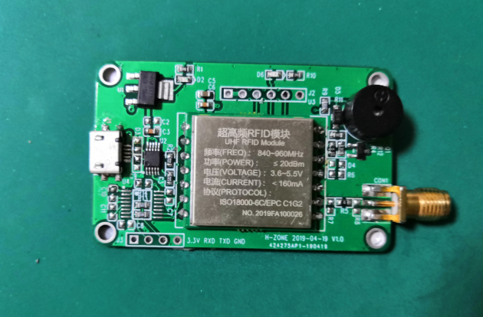
图 1 ：HZMR-20/HZMR-26读写器图片

- 模块接口说明
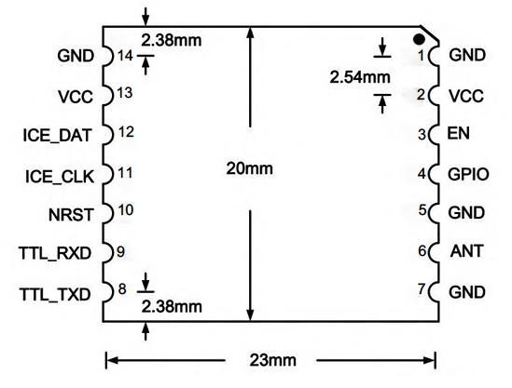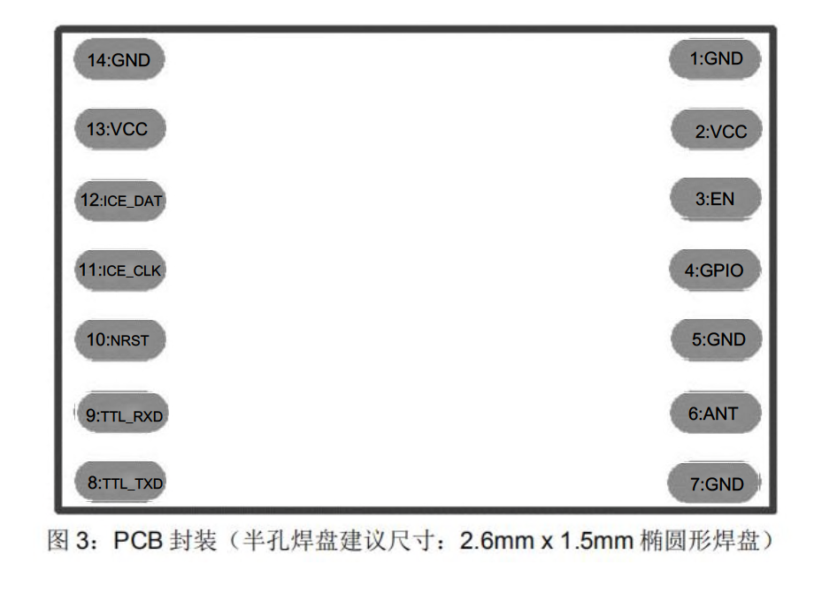
管脚序号 | 名称 | 功能说明
1 | GND | 模块地。
2 | VCC | 模块电源。支持3.6V-5.5V供电。
3 | EN | 模块使能管脚.模块内部10KOhHZM下拉电阻。EN 管脚电压高于1.1V时，模块开始工作。
4 | GPIO | 模块通用IO管 脚 ,TTL3.3V。
5 | GND | 模块地。
6 | ANT | 模块射频输出端，连接天线。
7 | GND | 模块地。
8 | TTL_TXD | 模块UART串口发送管脚，TTL3.3V,通讯速率为115200bps。
9 | TTL_RXD | 模块UART串口接收管脚，TTL3.3V,通讯速率为115200bps。
10 | NRST | 模块复位管脚，低电平复位口默认为高电平3.3V。
11 | ICE_CLK | HZMCU烧录管脚，3.3V
12 | ICE_DAT | HZMCU烧录管脚，3.3V
13 | VCC | 模块电源。支持3.6V-5.5V供电。
14 | GND | 模块地。
注：上述为模块HZM-20/HZM-26接口说明。
5.技术指标
l工作频率：840~960MHZ；
l支持协议： ISO 18000-6C/EPC C1G2；
l工作电压：+3.6V ~ +5.5V ；
l待机电流：待机状态电流 < 10mA;
l工作电流： 5V 供电;
HZM-20 发射 20dBm 时工作峰值电流 160mA 左右；
HZM-26 发射 26dBm 时工作峰值电流 360mA 左右；
l尺寸大小：
HZM-20 20 x 23 x 2.5（单位：毫米）；
HZM-26 20 x 23 x 2.5（单位：毫米）；

l发射功率：

HZM-20 12.5~20dBm，软件可调，1.5dBm 步进；
HZM-26 19.5~26dBm，软件可调，1.5dBm 步进；
l通信距离：

HZM-20 1 米（室外空旷地，25mm× 25mm 陶瓷天线）；
HZM-26 3 米（室外空旷地，45mm × 45mm 陶瓷天线）；
l通信接口：TTL-RS232(波特率：115200bps，数据位：8，停止位：1，
奇偶位：无，流量控制位：无)；
l工作温度：-25℃ ~ +80℃；
l存储温度：-35℃ ~ +85℃；

